**Rehabilitation**

Was ist Rehabilitation

* Begriff: rehabilitatio 🡪 Wiederherstellung
  + Früher eine „defekter Mensch“ wird wiederhergestellt.
* Wiederherstellung von Teilhabe 🡪 für die Soziale Arbeit ist es besser von „Herstellung“ der Teilhabe zu sprechen.
* Unterschied zwischen med. Reha und soz. Reha. Größter Bereich ist die berufliche Reha bzw. Teilhabe am Arbeitsleben
* Soziale Reha bzw. Teilhabe am Leben in der Gemeinschaft
  + Teilhabe ist eher der neuere Begriff, da Reha häufig mit wiederherstellen in Verbindung gebracht wird.
* „Rehabilitative Leistungen zielen darauf ab, für behinderte oder von Behinderung bedrohte Menschen die Selbstbestimmung und gleichberechtigte Teilhabe am Leben in der Gesellschaft zu fördern.“ 🡪 SGB IX / BTHG : trägerübergreifende rechtliche Grundlage.
  + Werden durch trägerspezifische Regelungen in den Sozialgesetzbüchern ergänzt.

Die ICD – Wann ist jemand leistungsberechtigt?

* Diagnostik Verfahren durch Mediziner 🡪 Gutachten wird erstellt.
* Diagnosen unterliegen gewissen Punkte welche dann in einen Schwerbehinderungsgrad eingeteilt wird.
* Medizinisches Modell 🡨🡪 Soziales Modell
  + Med. Modell
  + Behinderung als individuelles Merkmal
  + Medizinische, therapeutische, sonderpäd. Maßnahmen.
  + Soziales Modell
  + Behinderung als Ergebnis von Wechselwirkungsprozessen zwischen Individuum und Gesellschaft (Beeinträchtigung vs Behinderung)
  + Gesellschaftsänderung, gemeinsame Erziehung und Bildung, inklusives Gemeinwesen.
    - Bsp.: Barrierefreiheit
  + Behinderung bezieht sich auf ein Verhältnis zwischen Umwelt und Gesellschaft
    - Die Beeinträchtigung muss in Verbindung mit der Umwelt gebracht werden. Das bedeutet, wenn eine Arbeit möglich wäre, allerdings nur mit dem Umbau eines behindertengerechten Autos, wäre eine Kostenübernahme für den Umbau denkbar.
* Wandel Behinderungsverständnis
  + Theorie und Praxis der Behindertenhilfe
  + Behindertenverständnis
  + Gesellschaft
  + Med. Modell 🡪 Behinderung verschließt gesellschaftliche Teile für Menschen
  + Soz. Modell 🡪 Behinderung wird gesellschaftlich gemacht (Barrierefreiheit).
  + 1970, Bewegung von Behinderten Menschen in den USA, für eine Teilhabe an der Gesellschaft. (In Deutschland: Krüppel-Bewegung)
  + Emanzipationsbewegung behinderter Menschen im Zusammenhang mit allgemeinem Wertewandel.
  + Art. 3 GG 🡪 Niemand darf wegen seiner Behinderung benachteiligt werden.
* ICF und ihre Vorläufer
  + Gesetzliche Definition von Behinderung erfordert Konkretisierung und Operationalisierung 🡪 im Falle einer Leistungsbewilligung (SGB IX), diese ist relativ offen formuliert.
  + Kriterien zur Strukturierung und Ordnung als Grundlage zur Beurteilung vorliegender Beeinträchtigungen.
  + WHO bringt eine Klassifikation von Krankheiten heraus: ICD (heute 11 Mai 2019)
  + Kritik an ICD
    - Behinderung ist keine Krankheit
    - „Dinge“ welche dauerhaft begleiten, eine Krankheit ist meist nur von kurzer Dauer.
      * Daraus resultierte die ICIDH: International Classification of Impairments, Disabilities and Handicaps.
  + Schädigung / Impairment
    - Körperliche Dimension strukturell = Resultiert aus Krankheit
  + Beeinträchtigung / Disability
    - Individuelle Dimension funktional = Resultiert aus Schädigung
  + Behinderung / Handicap
    - Soziale Dimension = Resultiert aus Beeinträchtigung oder direkt aus Schädigung
  + 🡺 **Problematik/Kritik**: Behinderung kausal in der Schädigung/Beeinträchtigung begründet (=Folge von Krankheit/Schädigung). Das Problem ist in der Person verankert (Person die nicht hören kann, Person die nicht den Anforderungen gerecht wird). = Resultat: Person wird ausgeschlossen.
  + **Aus der obengenannten Problematik resultierte die ICF:** International Classification of Funktioning, Disability and Health
    - International gültig
    - Deutsches Recht SGB IX/BTHG,BGG
  + Bio-psycho-sozialer Ansatz:
    - **BIO**: Mensch als Körper mit Funktionen
    - **Psycho**: Mensch als Individuum mit Kompetenzen
    - **Sozial**: Mensch als soziales Wesen mit Fähigkeiten zur Teilnahme.
  + Abbildung (Folie 20: ICF-Skript aus dem BBW)
  + Eine Person ist Funktionsfähig wenn alle Aspekte der funktionalen Gesundheit gewährleistet sind.
  + Teilhabebegriff bekommt eine zentrale Bedeutung, indem Behinderung in Abhängigkeit von Teilhabemöglichkeiten definiert wird.
  + Der Begriff „disability“ umfasst sowohl „impairment“ als auch „activity limitation“ als auch „participation restriction“.
  + Behinderung ist keine personenbezogene Eigenschaft, sondern von individuellen körperlichen Schädigungen genauso abhängt wie von Beeinträchtigungen der Aktivitäten wie auch von Einschränkung der Teilhabe.
  + Somit ist Behinderung eine Verhältniskategorie! (Behinderung ist nicht die Person, sondern das Verhältnis zwischen Behinderung und Umwelt).
  + Teilhabe ist das Einbezogen sein in eine Lebenssituation.
* **Kritik an der ICF / Chancen und Hindernisse**
  + Individuelle Beeinträchtigungen und Einschränkungen der Teilhabe feststellbar und damit Anspruch auf Leistungen geltend gemacht.
  + Gefahr der Stigmatisierung (defizitäre Beurteilung aus medizinischer Perspektive)
  + Gesundheits- und sozialpolitische relevante Klassifikationen konstituieren somit ein Spannungsfeld zwischen sozialer Teilhabe und sozialer Ausgrenzung. Die Problematik dieses Spannungsfeldes lässt sich anhand der ICF verdeutlichen.
* Mit dem BTHG auch Neudefinition von Behinderung
  + Orientiert an UN BRK
  + Gemäß ICF
  + §2 SGB IX / BTHG
  + „Menschen mit Behinderung sind Menschen, die körperliche, seelische, geistige oder Sinnesbeeinträchtigungen haben, die sie in Wechselwirkung mit…

**Rehabilitation**

* Ab der ersten Hälfte des 19. Jahrhunderts in der Armenpflege
  + Den Armen wieder zu Ehren bringen, ihn wieder in seine früheren Recht einsetzen.
* Daher auch: „Rehabilitierung“ = von einem Schuldvorwurf befreien, wieder als ehrenhaft bezeichnen.
* Einen Menschen die Mittel zur Verfügung zu stellen, damit er seine Fähigkeiten entwickeln und ein ihm angemessenes Leben führen kann.
* Rehabilitation beschreibt das Ziel eines Menschen, „in einem soweit als möglichst normalen sozialem Leben den bestmöglichen Gebrauch von den ihm verbliebenen Fähigkeiten zu machen. (Bsp.: Kriegsveteranen)
* **Leistungen für behinderten Menschen: historisch**
  + 19. Jhd: Entstehung des medizinischen Modells von Behinderung (Behinderung als individuelles Defizit, biologisch begründet
  + Verkörpert Andersheit als Forschungsobjekte und Zielobjekte von Therapie und Prävention.
  + Nutzen für die Gesellschaft!! (Geboren aus der Idee: für die Gesellschaft wieder von Nutzen zu sein)
  + Behinderung ist eine Abweichung der Normalität und dadurch ein Problem.
  + Nutzbringende Erwerbsarbeit = Produktionsfaktor, Ausdruck menschlichen Seins und Integrationsinstrument
  + Behinderung wurde bis in die 70er Jahre vor allem als individuelles, funktionales Defizit in Bezug auf die Erwerbsfähigkeit und Produktivität einer Person verstanden
  + Konzeptioneller Kern der dt. Behindertenpolitik: medizinisches Defizitmodell, Normalisierungsziel und Rehabilitationsparadigma
  + Rehabilitation: Eingliederung durch „**Wiederherstellung“ von Erwerbsfähigkeit** in Rehabilitationseinrichtungen
  + Anspruch auf Sozialleistungen über die Legitimationskette „Behindert, arm, hilfsbedürftig
  + Fokus Körperbehinderung – andere Beeinträchtigungsformen erst später im Bewusstsein von Expert_innen und Politik
  + Gesellschaftlicher Wandel durch Begriffe „Demokratisierung“ „Lebensqualität“ „Humanisierung“.
  + Aufgabe der Rehabilitation nun mehr auch Abbau von Barrieren in der baulichen Umwelt.
* Inklusion als Ziel der UN-BRK
  + Inklusion ist ein unbestimmter wertneutraler Prozessbegriff zur verstehen, der seine qualitative Bedeutung erst mit der inhaltlichen Bestimmung gesellschaftlicher Verhältnisse entfaltet, wenn also beschrieben wird, von welcher Art und von welcher Qualität „Gesellschaft“ ist oder sein soll.
    - Zu Beginn ist Inklusion „Inhaltsleer“

**Hausaufgabe**:

* Was ist der Reha-Prozess
* Wer sind seine Akteur*innen
* Wo finden Sie Informationen zu den jeweiligen Phase des Reha-Prozesses ? (Material vorbereiten zur weiteren Verwendung)

12.11.2019

**Teilhabe/Inklusion**

* Muss relativ verstanden werden!
* Gibt es Dinge an denen Menschen teilhaben müssen oder nicht ?
* Definition: Ohne soziale Inklusion kann Autonomie praktisch nicht gelebt werden und ohne Autonomie nimmt soziale Inklusion fast zwangsläufig Züge von Bevormundung an.
  + Soziale Inklusion = Teilhabe
  + Inklusion als Vogelperspektive auf die Gesellschaft und deren eine bestimmte Qualität zuzuschreiben.
  + Teilhabe als Sicht der betroffenen Person in einer konkreten Situation
  + Buch: Becker, die Inkulsionslüge
* Teilhabe 🡨🡪 Selbstbestimmung, muss in Kombination zur Selbstbestimmung sein. Bsp.: Rockkonzert… Jeder darf/kann zu Konzerten gehen aber nicht jeder muss… „Selbstbestimmung“ (Skript Rehabilitation Seite 13)
* Person xy ist gut integriert (Freundeskreis, Bildung etc.) Aber in einem Teilbereich nicht.
* Wo Teilhabe erreicht werden soll ist auch unterschiedlichen zu der aktuellen Lebensphase der Person.
* Es gibt verschiedene Facetten unserer Gesellschaft wo und wie Teilhabe zustande kommen kann.
* Teilhabe als Recht
  + Artikel 3 Allgemeine Grundsätze UN BRK
  + Allgemeine Menschenrechte ausformuliert für Behinderte Menschen
  + Ist entstanden, da Menschen mit Behinderung häufig von Menschenrechtsverletzungen betroffen sind.
  + Keine Besonderen Rechte! Sondern bekräftigte Menschrechte für Behinderte Menschen.
  + DE muss die BRK heranziehen, sobald neue Gesetze erschaffen werden oder es um Teilhabe gilt. Ist ein „einfaches Recht“ dient auch auf nationaler Ebene.
  + Begriff der angemessenen Vorkehrungen
    - Es müssen angemessene Vorkehrungen getroffen werden, besonders bei Barrieren wie Treppen usw. Notwendige und geeignete Anpassungen um zu gewährleisten das Menschen mit Behinderungen am Gesellschaftlichen Leben teilnehmen können (Technische Vorkehrungen, Rampen, Dolmetscher, Arbeitszeitanpassungen etc.) Folie 16/17
    - Sehr Zentral für das soziale Verständnis von Behinderung
  + Versagen dieser angemessenen Vorkehrungen wird als Diskriminierung bewertet. Diskriminierung ist im deutschen Recht nicht zulässig (GG).
* Das Feld der Rehabilitation
  + Medizinische Reha
  + Berufliche Reha = Leistungen zur Teilhabe am Arbeitsleben
  + Soziale Reha = Leistungen zur Teilhabe am Leben in der Gemeinschaft
  + Nach wie vor eine Orientierung am medizinischen Modell. Sozialleistungen werden nach wie vor daran gemessen. Bio-psycho-sozialen Modell muss/soll berücksichtigt werden. (Folie 23)

**Der Reha Prozess**

* Prozessschritte des Reha-Prozesses
  + Bedarfserkennung
  + Zuständigkeitsklärung

Beziehen sich aufeinander. Schritte vor und zurück sind möglich

* + Bedarfsermittlung und Bedarfsfeststellung
  + Teilhabeplanung
  + Leistungsentscheidung
  + Durchführung von Leistungen zu Teilhabe
  + Aktivitäten zum bzw. nach Ende einer Leistung zur Teilhabe
    - Der Letzte Schritt, kann für eine neue Maßnahme wieder zurück zum Anfang führen (Bedarfserkennung)
* Grundlegende Grundbegriffe
  + Bedürfnis: subjektive (Empfindung), Mangel an etwas
  + Bedarf: „beschaffungsbezogene, objektivierte Konkretisierung des Bedürfnisses“
    - Bsp.: Hunger = Nahrungsmittelbedarf; körperliche Betätigung = Assistenzbedarf; Schutz = Bedarf nach Wohnraum
  + Im Reha-Prozess wird nicht das Bedürfnis gesucht sondern der Bedarf.
  + Unterscheidung zwischen Wunsch: Zustand, Gegenstand usw., den eine Person erfüllt haben möchte, kann sich auf alles (auch unrealistische) Vorstellungen beziehen
  + Und Wahl(-recht): Möglichkeit der Auswahl aus einer begrenzten Menge
    - Bsp.: Beruf: Wunsch – TV-Köchin; Wahl zur Verfügung stehende Ausbildungsgänge
* Aufgabenstellung:
  + Vollziehen Sie den Reha-Prozess nach, bezogen auf das Fallbeispiel des Auszubildenden A.R.
    - Bedarfserkennung
    - Zuständigkeitsklärung
  + 1. Welche Fragen stellen sich in Bezug auf den jeweiligen Prozessschritt (aus Sicht der Sozialen Abeit)
  + 2. Was beinhaltet der jeweilige Prozessschritt und nach welchen Maßgaben hat er zu erfolgen?
    - Akteur*innen
    - Ergänzendes Material, Instrumente
  + 3. Welche Rolle hat die SA in dem jeweiligen Prozessschritt
  + 4. Wie kann den Ansprüchen größtmöglicher Selbstbestimmung und Teilhabe in dem jeweiligen Prozessschritt begegnet werden und wo liegen die Grenzen

26.11.2019

Grundlegende Begriffe der Reha Planung

* Was ist überhaupt die Bedarfsfeststellung?
* (Unterschied zu Bedarfsermittlung und -feststellung?
* Zu erkennen was nicht passt
* Liegt ein Bedarf vor?
* Welcher Bedarf liegt vor: Idee Förderung im Bereich der Kommunikation.
* Ist die Beeinträchtigung im ICF abgebildet

2.

Behinderungsbegriff nach dem Gesetzbuch

Selbe Stelle, welchen den Bedarf erkennt erstellt ein Assesment.

Liegt eine Rehabilitationsbedürftigkeit vor ? und wer zählt zu dazu?

Diese Punkte müssen für einen Bedarf vorliegen (nicht alle):

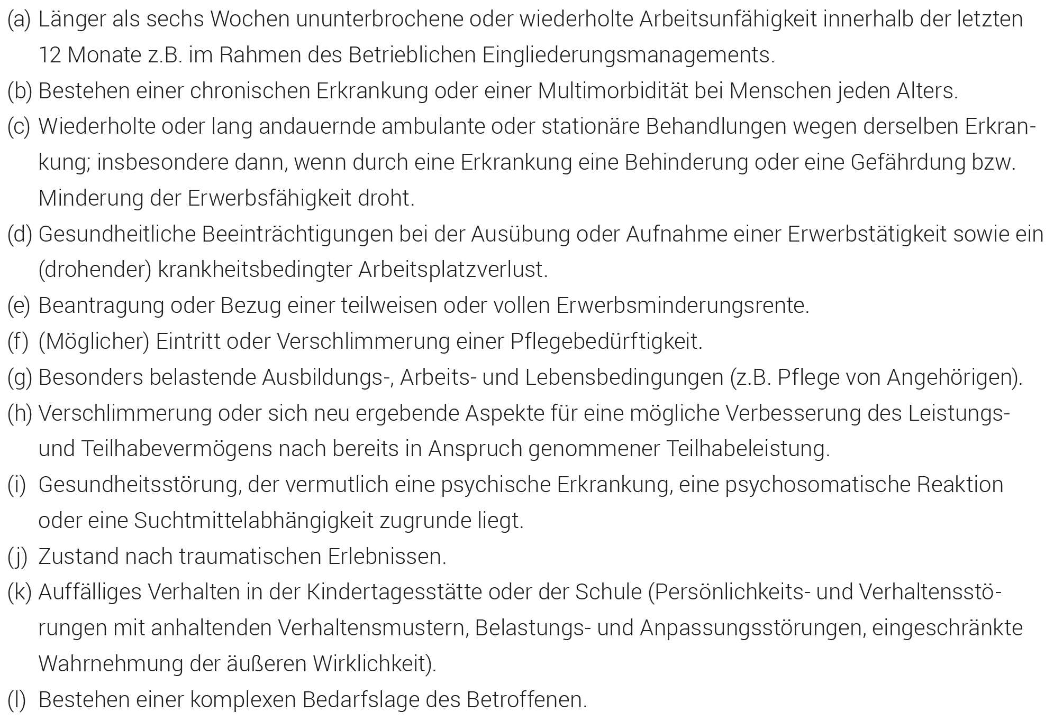

Was ist wenn eine Person mit Suchterkrankung oder einer anderen Krankheit aufsucht?

Oft ist die Frage einer Medizinischen Reha vor eine beruflichen Reha abzuklären.

Abklärung ob erst eine Medizinische Behandlung genügt.

Können berufliche Leistungen in Anspruch genommen werden?

Bedarfsermittlung, Akteure:

* Facharzt, Ärzte in Krankenhäuser und Teilstationäre Angebote
* Betriebsärzte, Psychotherapeuten
* Personen welche nach §35a Abs. 1a SGB VIII welche eine Stellungnahme erstellen können.
  + Kinder – Jugendpsychotherapeuten
  + Schule oder Kindertagesstätte
* Betriebliche Akteure:
  + Arbeitgeber
  + Schwerbeh.Vertretung
  + Personal- bzw. Betriebsräte
* Akteure im Sozialen Kontext (bei Teilhabebedarf)
  + Sozial Arbeiter
  + Betreuer
  + Soziale Beratungsdienste etc.
* Rehabilitationsträger, Integrationsamt, EUTB (Verbände behinderter Menschen)
* Mensch mit Beeinträchtigung und dessen angehörigen.

Instrumente

* Zielgerichtete Beratung
* Leitlinien / Richtlinien
* Screening und Assasement
* Betriebliche Prävention
* Standards
* Sozialgesetzbuch
* Kooperationsvereinbarung (verbindliche Zusammenarbeit möglich)
* Qualitätszirkel der Hausärzte
* Diagnoseverfahren

3.

Soziale Arbeit in jeweiligen Prozessschritt

* Dolmetscher Funktion
* Beantragen von Leistungen
* Anhören der Problemlage und erkennen des Bedarfes
* Vermittlung an die jeweiligen Stellen (Netzwerkarbeit)
* Schlichtung
* Begleitung

4.

Klient erhält die Möglichkeit aus den verschiedenen Beratungen/Instrumenten etc. zu wählen und zu entscheiden.

Klient darf NEIN sagen. Er erhält nichts übergestülpt

Grenzen: Kognitive Leistung des Klienten, Verweigerung von Mitarbeit des Klienten, Teilhabe geht nicht in allen Bereichen und Lebenslagen

Fazit: ***Es gibt einen Reha-Bedarf bei dem Beispielfalles***.

Antrag: Leistungen auf Teilhabe

Zuständigkeitsklärung erarbeiten anhand der Fragen.

**Berufliche Rehabilitation und Teilhabe am Arbeitsleben**

Was ist Arbeit?

Was ist Teilhabe?

* Erwerbsfähigkeit herstellen oder wiederherstellen
* Einsatz der Eigenen Kräfte für eine Ergebniserzielung.
* Erwerbsarbeit = Verdienst Lebensunterhalt, soziale Anerkennung
* Sinnvolle Tätigkeit (Herstellung von Produkten) = Befriedigung menschlicher Bedürfnisse
* Sozialer Raum = Soziale Kontakte, Austausch
* Raum persönlicher Entwicklung = Lernen, Identitätsentwicklung
* Sozialversicherungspflichtige Beschäftigung = Absicherung

07.01.2020

**Zuständigkeitsklärung**

* Wer kommt als zuständiger in Frage?
  + Welche Kriterien machen Zuständigkeit aus?

Integrationsamt ist meist involviert in Maßnahmen. Auftrag besteht meistens aus Begleitung und Arbeitsagentur vermittelt hauptsächlich in Arbeit und um diese zu erhalten.

21.01.2020

Klausur Wintersemester 2019/2020

* Behinderungsverständnis (im Wandel)
* ICF: Bedeutung, Funktion, Aufbau
  + Nicht: einzelne Items benennen können müssen
* Reha-Prozess: Ablauf, ausgewählte einzelne Schritte und was darin passiert, Rolle der Sozialen Arbeit (1-4 Prozesse)
* Zusammenhang/Verknüpfung dieser drei Themen

**Bedarfsermittlung und Feststellung**

* Argumentation der Fachkräfte unterumständen entscheidend.
* Zentral sind die individuellen und funktionsbezogene Bedarfe.
  + Individuelle Lebens Situation mit den Kompetenzen der Person sind wichtig.
* Bio-Psycho-Soziale Modell anhand der ICF

(ICF Praxisleitfaden 4 Seite 12-22 anschauen)

* Individuell erfolgen und Situationsorientiert. Da es unterschiedliche Personen (trotz evtl. selben Behinderung).
* Kompetenzen, wie Wissen für den Beruf muss vorhanden sein. Wenn quasi das Wissen für den Ausbildungsberuf nicht vorhanden ist, ist es fraglich ob diese sinnvoll ist.
  + Beispiel: Wenn keine Kommunikation möglich ist, ist es fraglich ob Leistungen zur Ausbildungserhaltung sinnvoll sind. Da hier aber eine eingeschränkte Kommunikation möglich ist, wäre es nicht zielführend die Ausbildung zu beenden. Eine Grundlage zur Kommunikation ist prinzipiell vorhanden, daher kann die Ausbildung erhalten bleiben.
* Wünsche, Vorstellungen und Ziele des Klienten müssen berücksichtigt werden! (Intrinsische Motivation muss beachtet werden, da ansonsten die Maßnahme nicht nachhaltig wäre).

ICF

* Bio-psycho-sozialer Ansatz
  + Bio: Mensch als Körper mit Funktionen
  + Psycho: Mensch als Individuum mit Kompetenzen
  + Sozial: Mensch als soziales Wesen mit Fähigkeiten zur Teilhabe
* ICF umfasst sich mit der kompletten Lebenssituation eines Menschen

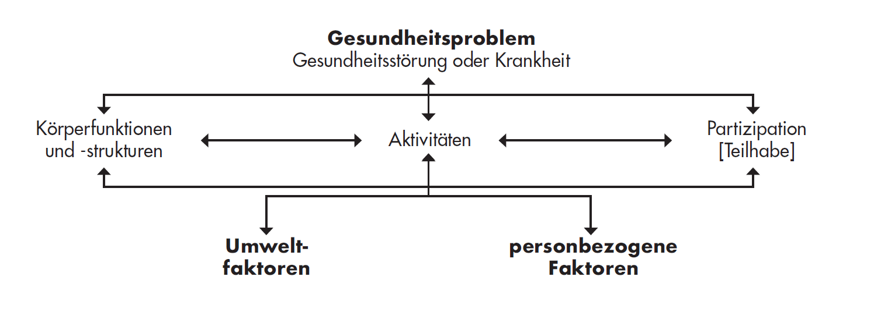

* §2 SGB IX/BTHG
  + Behinderung liegt nicht in der Person, sondern in der Baulichkeit des Umfeldes und der Gesellschaft.
  + Eine Behinderung ergibt sich erst aus der Lebenssituation
* Zum 01.01.2023 geplante Änderung des leistungsberechtigten Personenkreises der EGH, dabei soll Bezug auf das ICF genommen werden.
* ICF kann dazu dienen, über die Sachverhalte zu sprechen. Es ist eine Auslegungssache.
  + Unterschiedliche Professionen haben unterschiedliche Sprachen. ICF vereinheitlicht die Sprache.
* ICF darf nicht als Klassifikation über Leistungsentscheidung herangezogen werden. Man soll sich ein Bild von der Lebenssituation machen und daraus resultiert eine Teilhabe. (Also, Items dürfen nicht summiert werden und anhand der Items wird etwas bewilligt).
* ICF dient als Empfehlung über das Leben von Personen nachzudenken.
  + Fragestellung, was soll man den Beantragen? Dazu kann man die 9 Lebenssituationen untersuchen.